Т. Бокова
ЧИТАЮЩАЯ МАМА.
Всё начинается с семьи.
Когда-то в детстве раннем
Мне дверь открыла в книжный мир
Читающая мама.
Стихи с утра. В обед-рассказ,
А на ночь-чудо-сказка.
И наполнялся каждый раз
Наш дом теплом и лаской.
Я на коленях у неё
Сидеть могла часами.
За это чтение вдвоём
Признательна я маме.
Она дарила мне любовь,
Прижав меня руками…
Я вслушиваюсь вновь и вновь
В любимый голос мамы.
Я помню тот волшебный звук,
Исполненный покоя,
И в хороводе чёрных букв
Рождался мир героев.
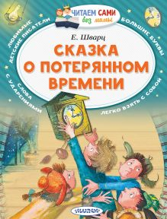
Он наши души тормошил
Сюжетами историй,
И мы смеялись от души
И плакали от горя…
И было ясно: хочешь стать
Успешной и великой –«Читать»
Должно быть как «дышать»,
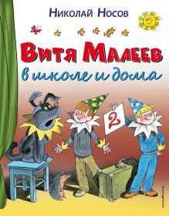
Ведь жизнь пуста без книги.
И эта память детских лет
Во мне живёт упрямо,
Ведь мой читательский билет
Мне выписала мама.
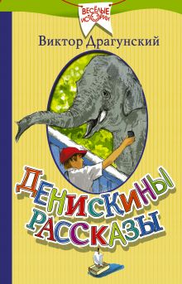
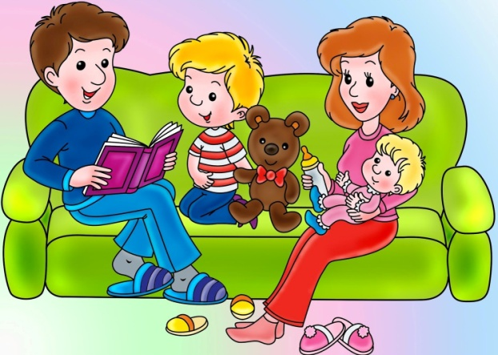
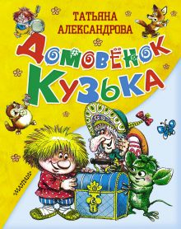
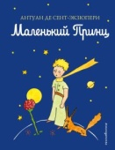
Маленький принц
собранных Самое знаменитое произведение Антуана де Сент-Экзюпери с авторскими рисунками. Мудрая и "человечная" сказка-притча, в которой просто и проникновенно говорится о самом важном: о дружбе и любви, о долге и верности, о красоте и нетерпимости к злу. "Все мы родом из детства", - напоминает великий француз и знакомит нас с самым загадочным и трогательным героем мировой литературы.
Сказка о потерянном времени
Книга Е. Шварца "Сказка о потерянном времени" прекрасно подходит для первого самостоятельного чтения. Мальчики и девочки познакомятся со знаменитой сказкой о ребятах, которые из-за своей лени превратились в стариков,! Для дошкольного возраста.
Витя Малеев в школе и дома
Книга выдающегося мастера детской литературы Н.Н.Носова "Витя Малеев в школе и дома" - это повесть о школьных друзьях - Вите Малееве и Косте Шишкине: об их ошибках, горестях и обидах, радостях и победах.

Денискины рассказы Виктор Драгунский
Дорогие мамы и папы, настала пора вспомнить собственное детство и познакомить ваших детей с книгой, над которой когда-то смеялись и вы сами: с классикой советской детской литературы, "Денискиными рассказами" Виктора Юзефовича Драгунского. Что будет, если выплеснуть манную кашу в окно? Где лучше всего скрываться, играя в прятки? Как смастерить себе костюм для новогодней елки, если мама уехала в командировку? На что не жалко обменять свежеподаренный самосвал? Обо всем этом, а также о других приключениях фантазера и мечтателя Дениса вы узнаете из рассказов, веселых, иногда совсем чуть-чуть грустных, мудрых и лирических, в этой книге.
Домовёнок Кузька
Александрова Т.И.
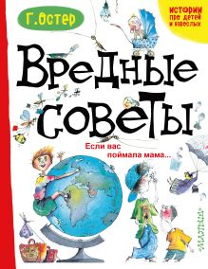
Девочке Наташе повезло: у неё есть настоящий друг, сообразительный и очень добрый, который старается всем помогать. А ещё с ним всегда интересно и весело, он готов играть без конца. Зовут его Кузька. Он — домовёнок. Сказочница Татьяна Ивановна Александрова (1929-1983) рассказала о нём в историях, полных забавных приключений и настоящих сказочных чудес "Кузька в новом доме", "Кузька в лесу" и "Кузька у Бабы-Яги. Для младшего школьного возраста.

Вредные советы. Если вас поймала мама...
Г. Остер
Почти сорок лет назад самая первая книга "Вредных советов" произвела сенсацию: её читали и цитировали дети и взрослые, критики искали аналоги жанра в литературе ХVвека, а молодые родители постепенно перенимали у Григория Остера стиль общения с ребёнком. Эта книга – "Вредные советы. Если вас поймала мама…" – переиздание тех, самых первых "Вредных советов" с иллюстрациями Андрея Мартынова. Для младшего школьного возраста.

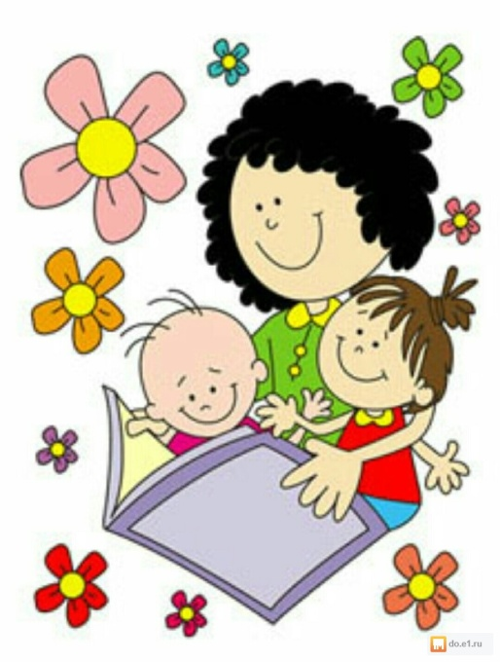

Вот я уже дорос до лета,
Я прожил дней – не сосчитать.
Теперь я знаю: счастье – это
Приткнуться к маме и читать!
Михаил Яснов
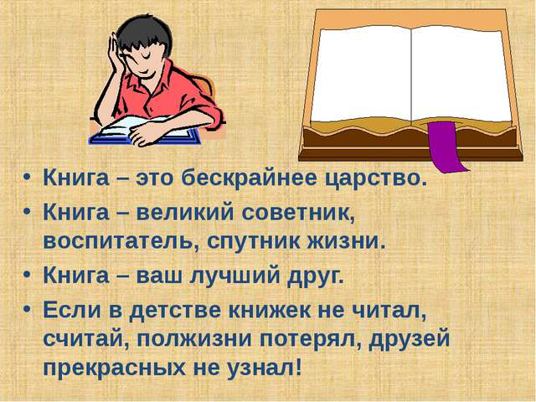
- Поощряйте чтение детей вслух, когда это возможно, чтобы развить их навык в чтении и уверенности в себе.
- Поощряйте дружбу с детьми, которые любят читать.
- Поощряйте чтение: наградой может быть новая книга, принадлежность для рисования, билеты в кино…..
- Пусть ребёнок читает кому-нибудь из домашних или своим друзьям, которые ещё не умеют читать.
Литература: журнал Читайка 2020 год №5
Knig-dlya-semeynogo-chteniya

Составитель: Лунегова Е.А. – ведущий библиотекарь детской библиотеки

Адрес:
Пермский край, Гайнский район, п. Гайны, ул. Дзержинского,42

Тел. 8(34245) 2-18-06

Детская библиотека

Обнимем ребёнка
книгой.

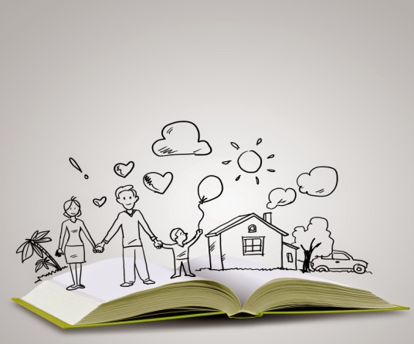

п. Гайны, 2020 г.

